**Міністерство освіти і науки України**

**Львівський національний університет імені Івана Франка**

Факультет прикладної математики та інформатики

*Звіт*

*Лабораторна робота №7*

Тема: «Алгоритм Прима»  
**з дисципліни "Паралельні та розподільні обчислення"**

Виконав студент групи ПМі-31  
Яцуляк Андрій

Львів 2023 р.

**Мета:** Для зваженого зв’язного неорієнтованого графа G, використовуючи послідовний та паралельний алгоритми Прима, з довільно заданої вершини а побудувати мінімальне кісткове дерево.

**Теоретичний матеріал**

**Граф** — це структура, що складається з набору об’єктів, у якому деякі пари об’єктів у певному сенсі «пов’язані». Об’єкти відповідають математичним абстракціям, які називаються вершинами, а кожна з пов’язаних пар вершин називається ребром. Як правило, граф зображується у вигляді діаграми як набір точок або кіл для вершин, з’єднаних лініями або кривими для ребер. Графи є одним з об’єктів вивчення дискретної математики.

**Графом G = (V, Е)** називають сукупність двох множин: скінченої непорожньої множини V **вершин** і скінченої множини Е **ребер**, які з'єднують пари вершин. Ребра зображаються невпорядкованими парами вершин (u, v).

У графі можуть бути **петлі** — ребра, що починаються і закінчуються в одній вершині, а також повторювані ребра (кратні, або паралельні). Якщо в графі немає петель і кратних ребер, то такий граф називають **простим**. Якщо граф містить кратні ребра, то граф називають **мультиграфом**.

Ребра вважаються неорієнтованими в тому сенсі, що пари (u, v) та (v,u) вважаються одним і тим самим ребром.

**Зваженим** називають простий граф, кожному ребру e якого приписано дійсне число w(e). Це число називають **вагою** ребра e.

**Хід роботи**

Завдання виконав мовою програмування Java у середовищі IntelliJ IDEA. Написав повноцінну програму для роботи з зваженими орієнтованими графами.

Задається граф списком ребер. Кожне ребро має є 3 поля: source, destination, weight.

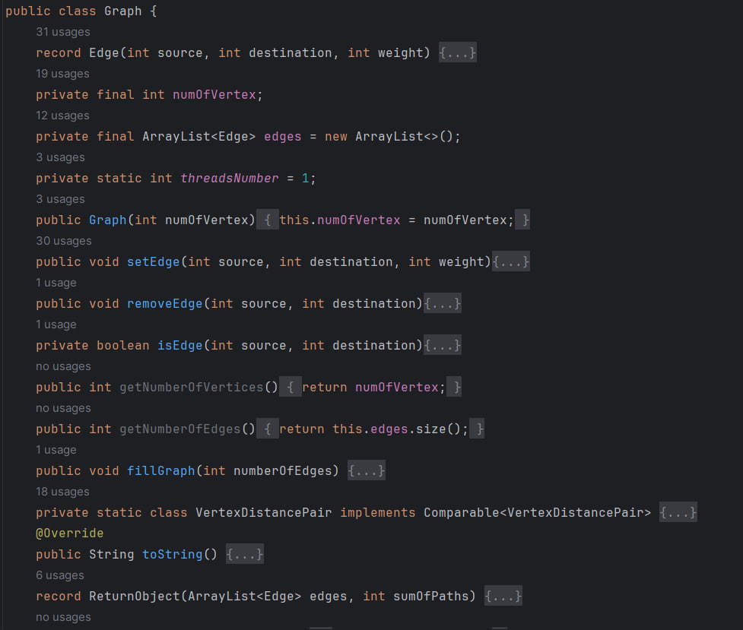

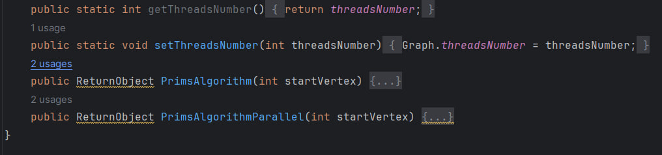

**Робота з графами**

Для розпаралелення я використав фреймворк ForkJoinPool. Основний цикл алгоритму Прима продовжує виконуватися, але тепер, замість послідовної обробки кожної вершини, алгоритм ідентифікує поточну вершину та створює паралельне завдання для обробки її сусідів. Сусіди поточної вершини обробляються одночасно. Для кожного сусіда алгоритм перевіряє, чи можна його додати в пріоритетну чергу, оновлюючи інформацію про мінімальну відстань. Однак такий підхід не завжди даватиме прискорення, особливо для великих графів, враховуючи що іноді послідовно вибрати ребра з найменшою вагою є набагато швидшим варіантом, ніж одночасна обробка кількох вершин. Я створив зв’язний граф з 200 вершинами та 3000 неорієнтованими ребрами з випадковою вагою від 1 до 100.

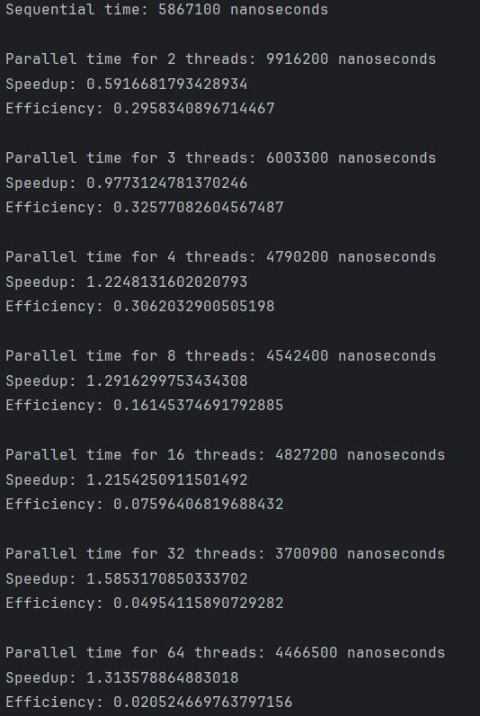

Отже, 2 і 3 потоки використовувати недоцільно, оскільки це лише сповільнює роботу програми. Найкращого прискорення в 1.58 вдалося досягти при 32-x потоках, але найкраща ефективність досягається при повільнішій роботи, при 2-х та 3-х потоках.

**Висновок.** Під час виконання лабораторної роботи я написав програму для побудови мінімального кісткового дерева у зваженому неорієнтованому графі, використовуючи алгоритм Прима (послідовний та паралельний), обчислив прискорення та ефективність для різної кількості потоків та навчився аналізувати ці дані.